小学教师业务考核试卷（数学）
（满分100分 考试用时90分钟）
- 课程标准
一、填空题。(每空1分，共10分)
1、有效的教学活动是（ ）和（ ）的统一，( )是学习的主体，教师是学习的（ ）、（ ）与（ ）。
2、小学数学课程内容是由（ ）、（ ）、（ ）、（ ）四个学习领域组成。
第二部分专业知识（90分）
一、填空题。(每空1分，共12分)
1、0.8 = =( ):40 = =( )% = ( )成
2、一条长3米的绳子，平均分成5段，每段长（ ）米，每段占全长的（ ）。
3、分数单位是的所有最简真分数的和是（ ）。
4、一项工程，甲队单独做要10天完成，乙队单独做要8天完成，两队合作要（ ）天完成。
5、一个长方形的周长是４０厘米，长与宽的比是３：２，那么这个长方形的面积是（ ）平方厘米。
6、把棱长２分米的正方体木块，削成一个最大的圆柱，这个圆柱的体积是（ ）立方分米。
7、小明去买了b本书，每本a元，他付了１００元，应找回（ ）元。
二、判断题 ( 对的打“√” 错的打“×”，每题1分，共5分)。
1、钝角三角形不是轴对称图形。 （ ）
２、出售一种商品，“买四送一”，相当于把这种商品打八折出售。 （ ）
３、长方体的六个面中可能有正方形。 （ ）
４、一份合同的签订日期是2009年2月29日。 （ ）
５、三角形的面积一定，底和高成反比例。 （ ）
三、选择正确答案的序号填在括号里。(每题1分，共6分)
１、三角形中最小的一个角是50°，按角分类这是一个（ ）。
Ａ、锐角三角形 Ｂ、直角三角形 Ｃ、钝角三角形
２、如果m=3×5×7，n=3×7×5，那么m和n得最大公因数是（ ），最小公倍数是（ ）。
Ａ、21，210 Ｂ、21，105 Ｃ、105，210
３、用能放大100倍的放大镜看40°的角，这个角的度数是（ ）。
Ａ、4° Ｂ、40° Ｃ、400°
４、有两根一样长的绳，第一根截去，第二根截去米，两根绳剩下的部分比较（ ）。
Ａ、第一根长 Ｂ、第二根长 Ｃ、无法比较
５、某公司开会，有２５人缺席，有１００人出席，这个会议的出席率是（ ）。
Ａ、８０％ Ｂ、７５％ Ｃ、100％
6、圆柱的高不变，底面半径扩大3倍，则体积扩大（ ）倍。
A、9 B、3 C、27
四、计算题。(36分)
1、直接写出得数（每题1分，共5分）
－ = 10－－ = ＋ =
500－399 = 12×（＋）=
2、用递等式计算，（能简算的要简算）。(每题3分，共12分)
（1）×8.8＋0.6×＋60% （2）$\frac{6}{11}$－0.6 + $\frac{5}{11}$－ $\frac{2}{5}$

（3）64÷25 （4） [1-（$\frac{1}{3}$+$\frac{1}{2}$）] ×$\frac{1}{6}$

3、解下列方程。(每题3分，共9分)
1- x = 9:x = ：

4、列式计算 。(每题2分，共4分)
（1）一个数的30%是120，这个数的$\frac{3}{4}$

（2）甲数的是15，乙数比甲数少10%，乙数是多少

5、求阴影部分的面积。（3分）
6cm

五、动手操作。（9分）
1、按要求画一画。（每小题各3分）
（1）画出三角形A向右平移5格后的图形B。
（2）画出三角形B绕点O′按逆时针方向旋转90度后的图形C。
（3）画出三角形A按2：1放大后的图形D。
A
O

六、解决问题。(25分)
1、在一幅比例尺为1∶5000000的地图上，量得A、B两地间公路全长是12厘米，一辆客车和一辆货车同时从A、B两地相对开出，5小时后相遇。已知客车和货车的速度比是3∶2，货车每小时行多少千米？（4分）

2、在一个半径4米的圆形花坛边修一条宽1米的环形小路。这条小路的面积是多少平方米？（4分）

3、某商场购进一批电视，按照盈利20%定价，然后再打九折出售，这样每台电视机还可以获得120元的利润，这批电视机每台的进价是多少元？（5分）

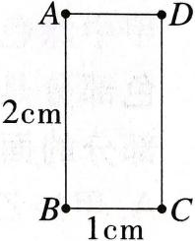
4、如图，长方形ABCD中，AB长2厘米，BC长1厘米。这个长方形分别绕AB和BC所在的直线旋转一周，各得到一个圆柱。这两个圆柱中，体积较大的圆柱体积是多少立方厘米？（5分）

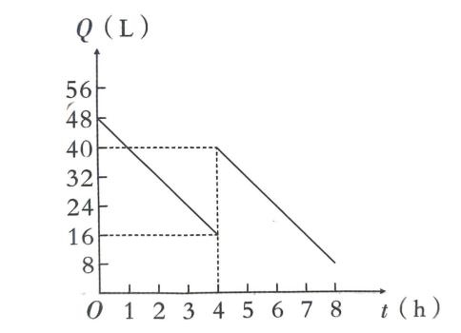
5、某机动车出发前油箱内有油48L，行驶若干小时后，途中在加油站加油若干升，油箱中
剩余油量Q（L)与行驶时间t（h)之间的关系如图所示，根据图回答下列问题：
- 机动车行驶（ ）小时后加油，中途加油（ ）升。（3分）
- 如果加油站距目的地还有360千米，车速为每小时60千米，要到目的地，请判断油箱里的油是否够用（4分）

